中国化学安全生成信息化管理系统与博晟数据接口，主要是从博晟提取项目现场单位、人员及培训考试信息进入到安全系统。

在数据提取前有几点需要在两个系统数据维护时注意和设置的。

1. 项目信息

两边系统新增项目信息时，请务必保证同一项目的项目号一致。因为项目号是系统约定的标识。

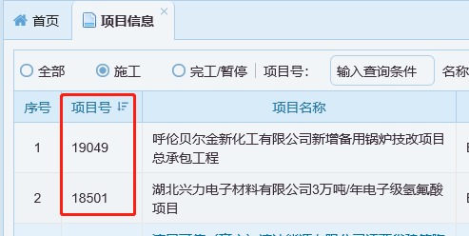

1. 单位信息

单位信息的维护两种方式，一是两个系统都增加（务必保证两边系统新增的单位名称保持一致）；二是在博晟系统增加通过数据抽取到安全系统。

1. 人员信息

（1）现场人员信息抽取是以证件号（身份证号）作为标识，请保证身份证号码的准确性。

（2）人员信息中的岗位也是按照岗位名称来关联的，需要两边系统的岗位基础信息名称叫法保持一致，否则人员信息提取时的岗位就为空值。

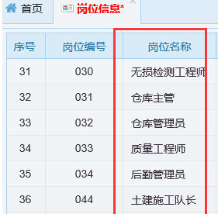

1. 培训记录

培训记录时从博晟提取培训信息、培训人员及考试试题等信息。

1. 培训类型两边系统要保持名称一致。
2. 培训级别两边系统要保持名称一致。

5、安全系统数据提取启动

在保证基础数据调整后，在系统设置模块环境设置页面，勾选博晟数据提取框，保持后，系统自动每隔一小时数据提取一次。

